BAB VI
MANAGEMENT NETWORK SSH AND TELNET

Tujuan
- Praktikan mampu menjaga keamanan perangkat yang tersambung ke dalam jaringan.
- Praktikan dapat memahami dan membedakan mekanisme kerja antara SSH dan Telnet.
- Praktikan mengetahui cara melakukan koneksi ke perangkat melalui jalur VTY maupun Console
- Praktikan memahami pentingnya pengamanan akses terhadap perangkat jaringan.
- Praktikan mengerti bagaimana melakukan akses ke perangkat jaringan dari lokasi yang berbeda (remote).

Langkah Kerja

Percobaan 1

Perancangan Topologi
- Buat Topologi seperti dibawah ini
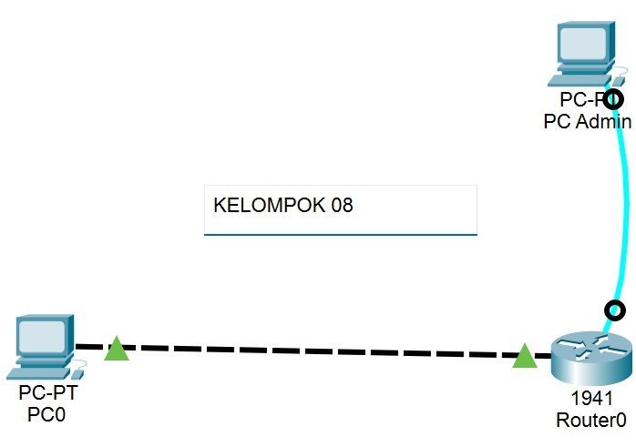
- Akses PC-Admin, buka Terminal
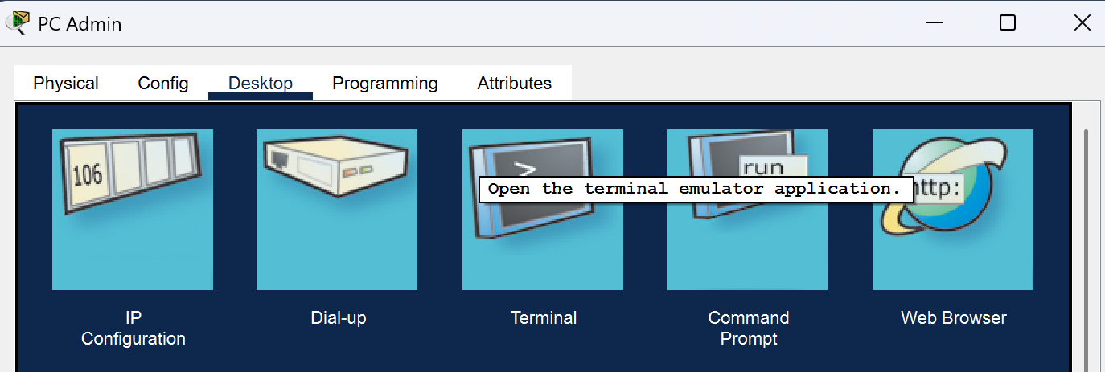
- Lalu klik OK
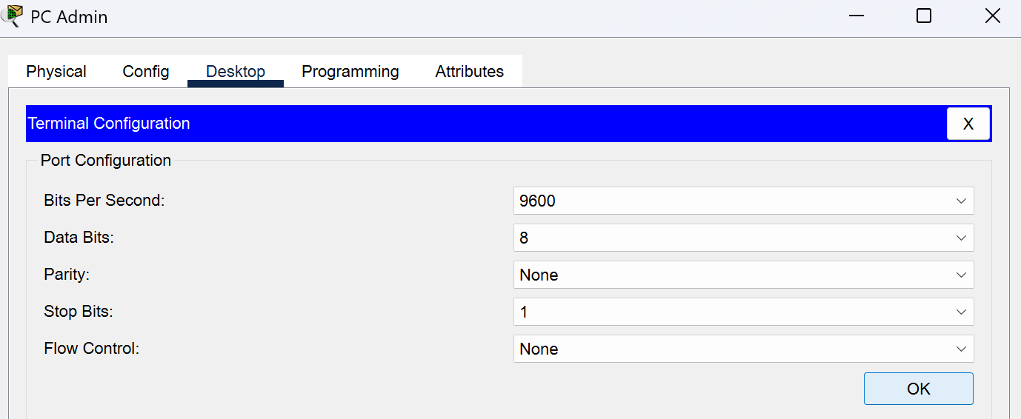

- Tampilan Awal akan seperti ini
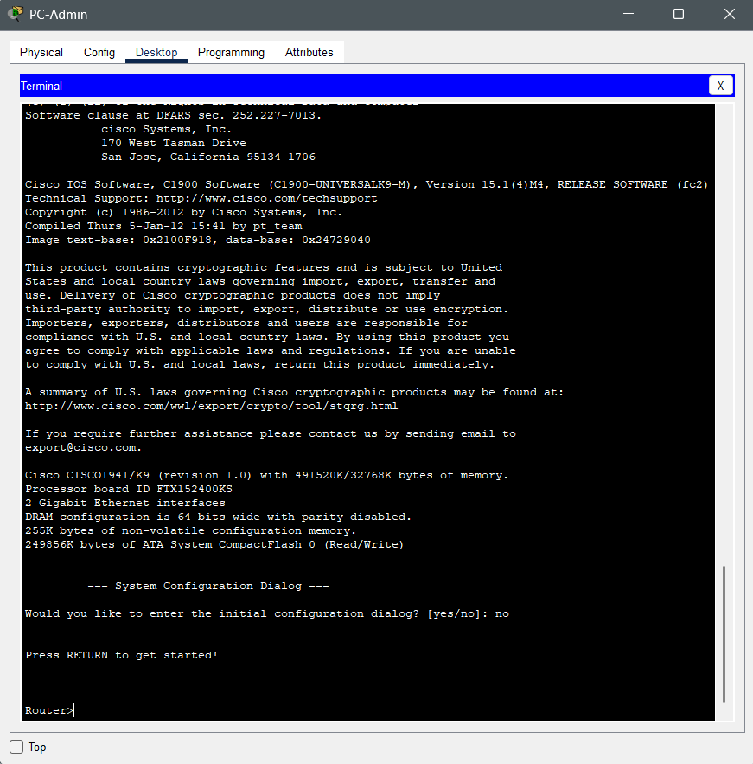

Konfigurasi pada Perangkat
- Ubah Hostname sesuai dengan topologinya
Router>enable
Router#configure terminal
Enter configuration commands, one per line. End with CNTL/Z.
Router(config)#hostname R1
R1(config)#
- Buat banner login dan banner MOTD.
R1(config)#banner login #Hanya untuk Kelompok 8#
R1(config)#banner motd #Selamat Datang Kelompok 8#
- Buat password untuk masuk ke Privileged Exec Mode.
R1(config)#enable secret secretkel8
- Buat username dan Password di local user database Cisco.
R1(config)#username kel8 password
Passworduserkel8
- Enkripsi semua password.
R1(config)#service password-encryption
- Konfigurasi line console agar menggunakan local user database untuk login
R1(config)#line console 0
R1(config-line)#login local
R1(config-line)#exit
- Konfigurasi SSH/Telnet diawali dengan mengatur domain name
R1(config)#ip domain-name prakpjk8.id
- Generate sertifikat RSA dengan modulus 2048
R1(config)#crypto key generate rsa general-keys modulus 2048
The name for the keys will be: R1.prakpjk8.id

%The key modulus size is 2048 bits
%Generating 2048 bit RSA keys, keys will be non-exportable...[OK]
*Mar 1 0:19:36.453: %SSH-5-ENABLED: SSH 1.99
has been enabled
- Atur waktu idle privileged exec mode selama 5 menit
R1(config-line)#exec-timeout 5
R1(config-line)#exit
- Matikan sisa line vty agar tidak dapat melayani layanan remote apapun
R1(config)#line vty 6 15
R1(config-line)#transport input none
R1(config-line)#exit
- Buat jeda waktu selama 2 menit apabila 3 kali salah memasukkan password dalam 1 menit
R1(config)#login block-for 120 attempts 3 within 60
- Konfigurasi IP Address Router sesuai dengan topologi
R1(config)#interface gig0/0
R1(config-if)#ip add 192.168.8.1 255.255.255.0
R1(config-if)#no shutdown
- Konfigurasi IP pada PC-1 dan tambahkan Default Gateway.
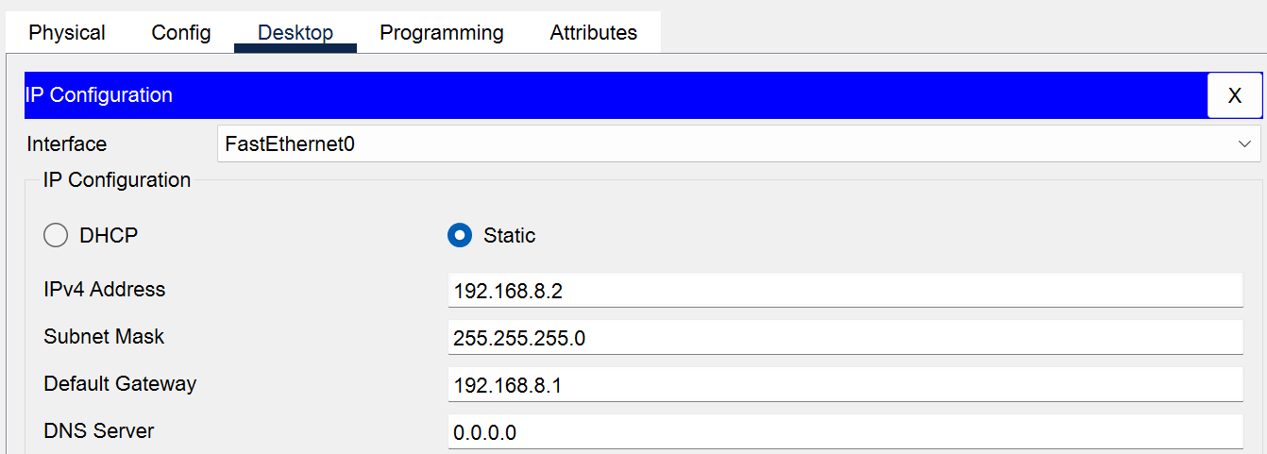
- Uji coba Telnet/SSH dengan mengakses PC1>Desktop>Telnet/SSH Client
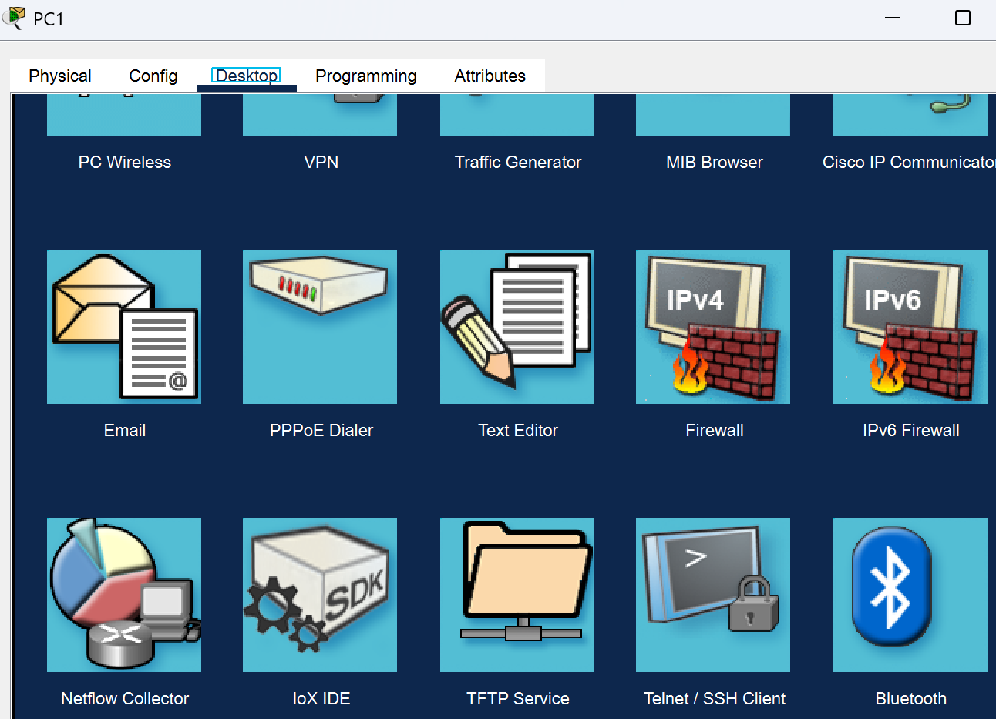
- Masukkan IP Address Router dan username yang telah dibuat sebelumnya lalu klik connect.
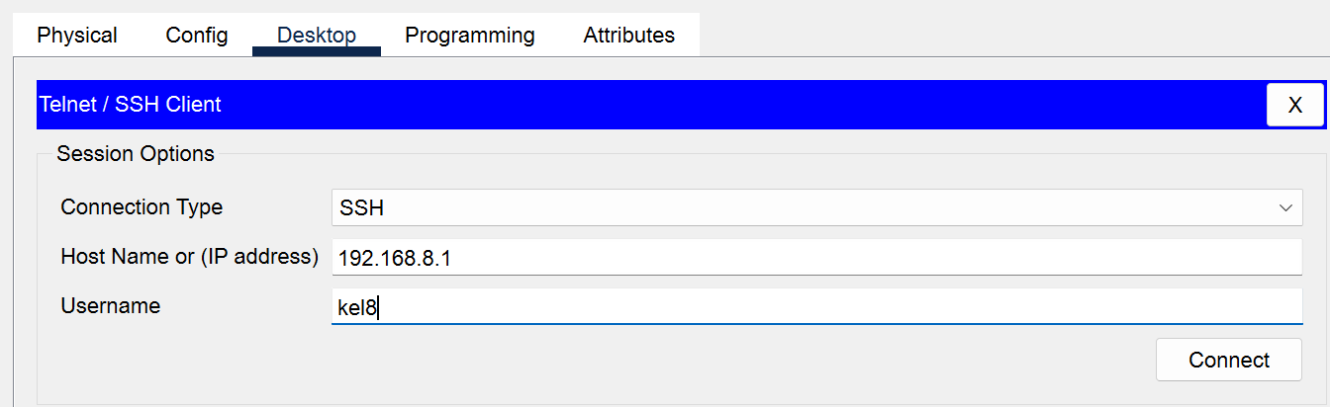
- Masukan password lokal yang telah dibuat, selamat kita telah berhasil menggunakan SSH/Telnet untuk mengakses Router.
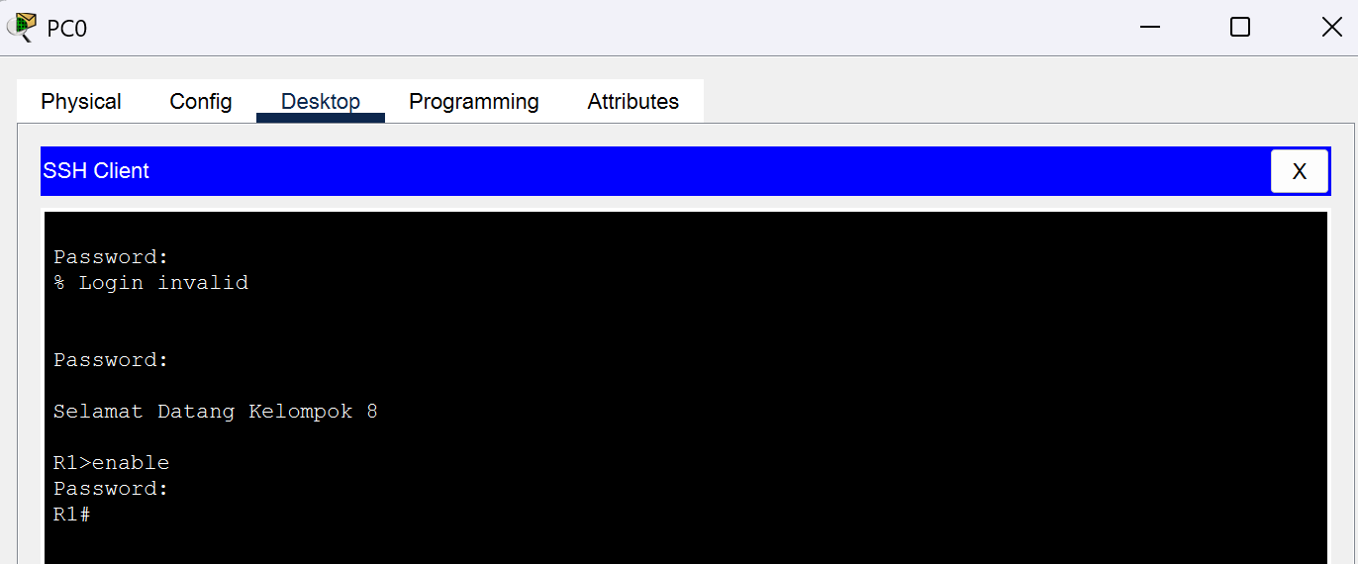

Percobaan 2

Perancangan Topologi
- Buatlah topologi dibawah ini
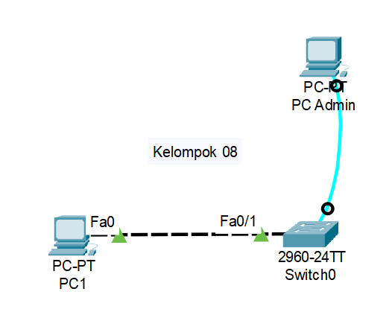

Konfigurasi pada Perangkat
      - Lakukan langkah konfigurasi yang sama di percobaan 1 mulai dari langkah ke 2-14 (switch tidak bisa konfigurasi banner login dan konfigurasi login lainnya di beberapa model).
switch>enable
switch#configure terminal
switch(config)#hostname S1
S1(config)#banner motd #Selamat Datang Kelompok XX#
S1(config)#enable secret secretkelxx
S1(config)#username kelxx password passworduserkelxx
S1(config)#service password-encryption
S1(config)#line console 0
S1(config-line)#login local
S1(config-line)#exit
S1(config)#ip domain-name prakpjk25.id
S1(config)#crypto key generate rsa general-keys modulus 2048
S1(config)#line vty 0 5
S1(config-line)#transport input ssh
S1(config-line)#login local
S1(config-line)#exec-timeout 5
S1(config-line)#exit
S1(config)#line vty 6 15
S1(config-line)#transport input none
S1(config-line)#exit
      - Konfigurasi IP Address Switch dengan menambahkan IP Address pada VLAN 1
S1(config)#interface vlan 1
S1(config-if)#ip add 192.168.XX.1 255.255.255.0
S1(config-if)#no shutdown
      - Konfigurasi IP pada PC-1 dengan mengakses PC-1 > Desktop > IP Configuration dan tambahkan default gateway
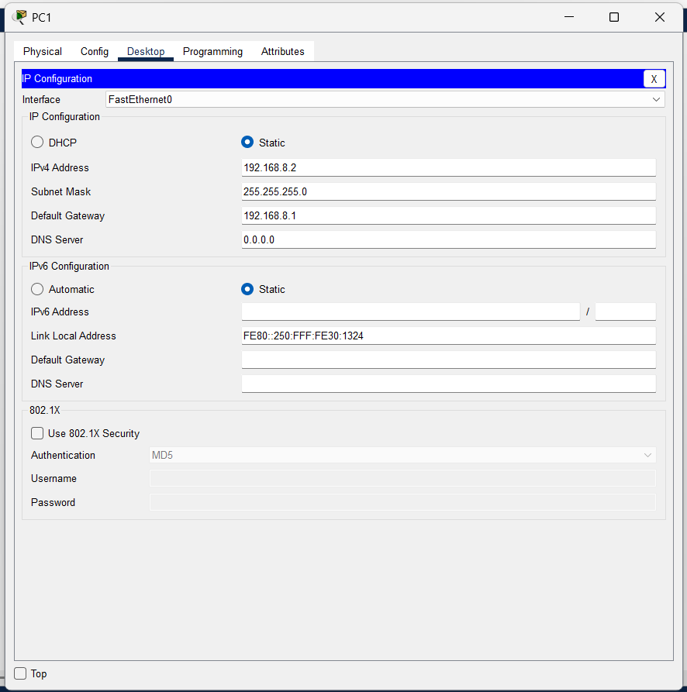
      - Uji Telnet/SSH dengan mengakses PC-1 > Desktop > Telnet/SSH
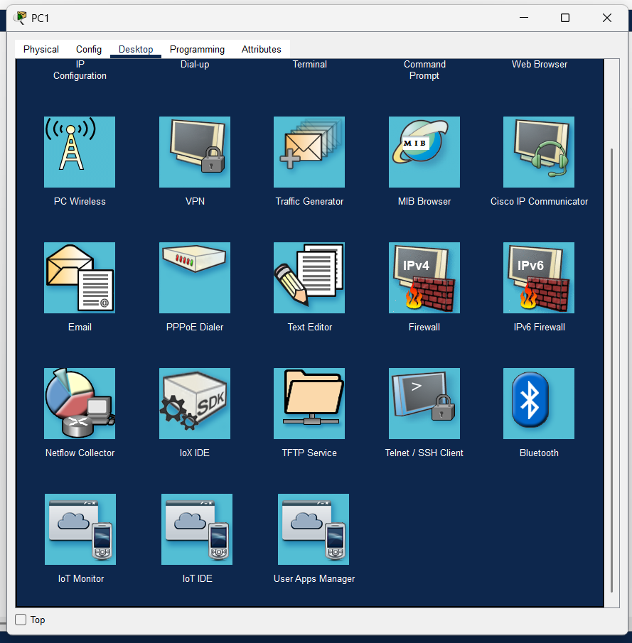
      - Masukan IP Address Switch dan username yang sudah di buat, lalu klik connect
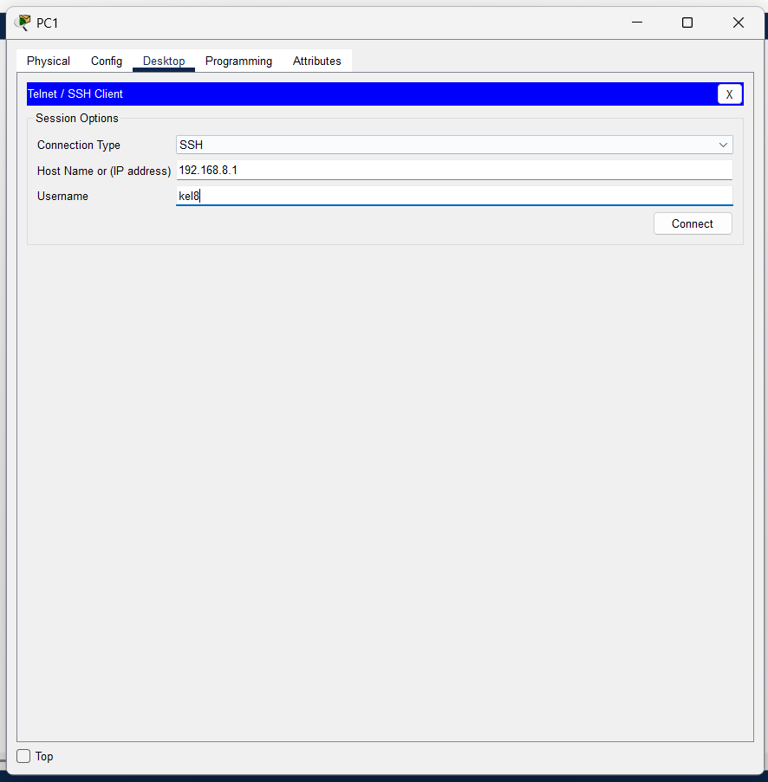
      - Masukan password lokal yang telah dibuat, dan selamat kita dapat menggunakan Telnet/SSH
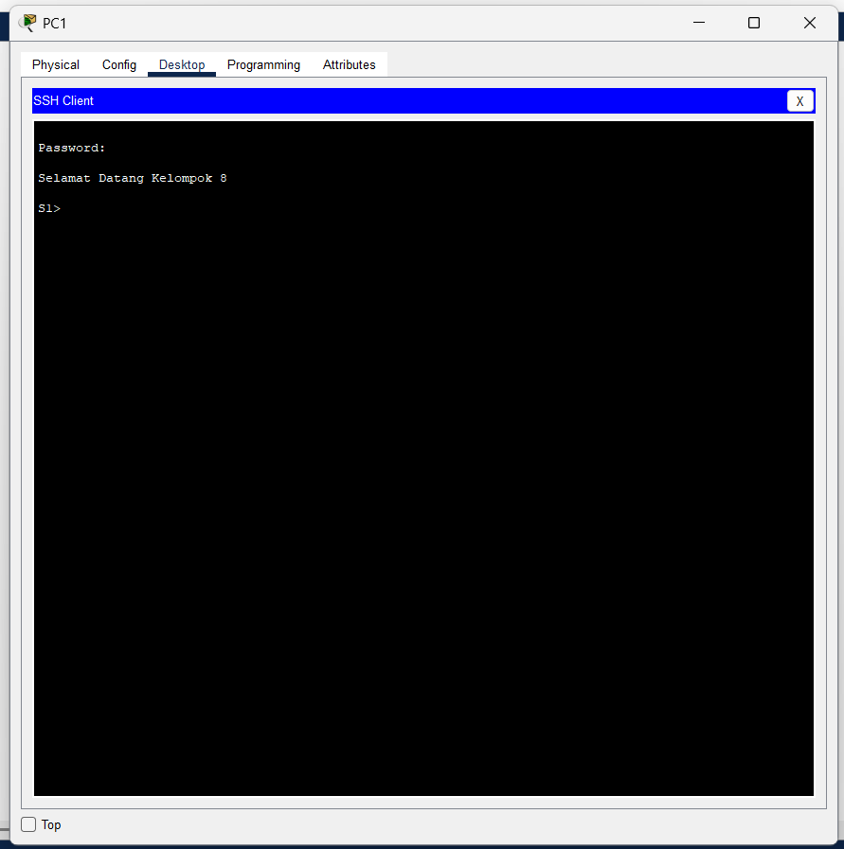

Hasil dan Analisis

Percobaan 1
Topologi menunjukkan jaringan sederhana dengan satu router R1 dan dua PC sebagai berikut: PC0 adalah klien dan PC-Admin adalah perangkat yang digunakan untuk mengakses router secara jarak jauh menggunakan SSH atau Telnet.
Langkah pertama adalah mengatur router dengan mengubah nama host, membuat banner login dan MOTD, mengatur enable secret untuk membatasi akses ke mode istimewa, menerima pemberitahuan tentang status mereka, dan mengatur kata sandi. Nama pengguna dan kata sandi lokal dibuat untuk akses, dan semua kata sandi diatur dienkripsi.
Nama domain diatur dan akses SSH diaktifkan dengan membuat kunci RSA 2048 bit. Atur waktu idle menjadi 5 menit untuk menutup sesi jika tidak ada aktivitas, akses VTY dibatasi untuk mencegah akses yang berlebihan. Aktifkan pemblokiran untuk perlindungan terhadap percobaan akses yang berulang.
Antarmuka router diberikan alamat IP 192.168.8.1. PC bakal diuji untuk memeriksa apakah dia dapat mengakses router menggunakan SSH dengan kredensial masuknya. Dengan demikian, topologi ini dirancang untuk tujuan kontrol akses jarak jauh dan simulasi akses jaringan yang aman

Percobaan 2
Pada percobaan kedua, topologi jaringan terdiri atas sebuah switch (S1) yang terhubung dengan dua perangkat komputer, yaitu PC-Admin sebagai konsol konfigurasi dan PC1 sebagai klien remote. PC-Admin terhubung ke switch melalui kabel console untuk melakukan konfigurasi awal, sementara PC1 terhubung ke switch menggunakan kabel straight melalui port Ethernet. Fokus utama percobaan ini adalah mengaktifkan dan menguji koneksi remote ke switch menggunakan protokol SSH (Secure Shell), yang menawarkan komunikasi aman melalui enkripsi. Switch dikonfigurasi dengan hostname, banner MOTD, serta username dan password lokal yang digunakan sebagai metode autentikasi. Selain itu, domain name ditentukan dan RSA key 2048-bit dihasilkan sebagai syarat untuk mengaktifkan fitur SSH.
Setelah itu, line VTY 0–5 diatur agar hanya menerima koneksi melalui SSH dengan metode login lokal, sementara line VTY 6–15 dinonaktifkan untuk menghindari akses tidak sah. Interface VLAN 1 pada switch diberikan alamat IP statis dan diaktifkan agar perangkat lain dalam jaringan dapat mengakses switch melalui IP tersebut. Konfigurasi ini bertujuan untuk memungkinkan akses administratif dari jarak jauh yang aman dan terkendali. Dari hasil pengujian, PC1 berhasil terhubung ke switch menggunakan SSH Client dengan memasukkan kredensial yang sesuai. Hal ini menunjukkan bahwa semua konfigurasi telah dijalankan dengan benar dan protokol SSH pada switch telah berfungsi sebagaimana mestinya.

Kesimpulan

Praktikan mampu meningkatkan keamanan perangkat jaringan dengan melakukan konfigurasi username, password, serta pengaturan hak akses yang sesuai.

Praktikan memahami perbedaan antara SSH dan Telnet, serta mengetahui bahwa SSH lebih aman karena menggunakan enkripsi selama proses komunikasi.

Praktikan berhasil mengakses perangkat jaringan melalui koneksi console dan VTY, baik secara langsung maupun dari jarak jauh.

Praktikan menyadari pentingnya menjaga akses terhadap perangkat jaringan agar terhindar dari akses tidak sah dan perubahan konfigurasi yang tidak diinginkan

Praktikan memahami dan mampu melakukan koneksi jarak jauh ke perangkat jaringan, terutama melalui protokol SSH yang telah dikonfigurasi dengan tepat.
Laporan :
- Laporan dikerjakan per kelompok (anggota kelompok yang mengerjakan sendiri boleh gabung kelompok lain asal ada persetujuan dari kelompok tujuan), diketik dengan ketentuan:
- Khusus kelompok gabungan, dibawah kesimpulan tambahkan list mahasiswa + NIM + Kelompok yang mengerjakan laporan.
• Page Size: A4
• Font Style: Times New Roman
• Font Size: 12pt
• Line Spacing: 1,5 (before = 0, after = 0)
• Page Margin (L-T-R-B) = 4-4-3-3
• Menggunakan Bahasa Indonesia yang baik dan benar sesuai KBBI
• Bab dan Sub-Bab diketik dengan tulisan tebal (Bold) (Pindah sub-bab pakai Page Break, sub-subbab kasih spasi 1 kali)
• Bahasa asing diketik dengan tulisan miring (Italic) kecuali untuk konfigurasi
• Kata dan atau kalimat yang berkaitan dengan kode program/config, diletakkan di dalam kotak (tabel, bukan shape atau border), diketik dengan ketentuan :
• Font Style: Courier New
• Font Size: 10,
• Line Spacing: 1 (before = 0, after = 0)
• Font Color: Hitam
Catatan:
  - Laporan dikirim dengan meng-upload pada folder teams “Pengumpulan Laporan” dengan format file (.docx) dan nama file: KelXX_ShiftXX_LaporanMod4
  - Dilarang copy paste atau nilai 0 (baik yang copy maupun yang di-copy)
  - Batas Pengumpulan laporan tanggal 20 Mei 2025 Pukul 23.59.
  - Batas laporan (AC) tanggal 22 Mei 2025 Pukul 23.59.
  - Setelah mengumpulkan bisa konfirmasi ke asisten praktikum.
  - Setelah mengumpulkan cek secara berkala pada folder pengumpulan. Untuk AC akan direname menjadi:
KelXX_ShiftXX_LaporanMod4_AC
Dan revisi akan direname menjadi:
KelXX_ShiftXX_LaporanMod4_REVX
Apabila revisi sudah dibetulkan, bisa ditambahkan _DONE di belakang revisinya. Upload kembali di folder yang sama.
  - Jika ada keluhan atau pertanyaan terkait penyusunan laporan ataupun hal lainnya dapat menghubungi asisten praktikum.

Kontak Asisten:
082241651339 – Alman
087875392400 – Evan

